МКОУ «Краснобогатырский ЦО»

**Конспект урока математики**

**4 класс**

**Тема: «Действия в пределах 100.**

**Закрепление изученного материала»**

Составил: Сизова Елена Викторовна

учитель

г.Новомосковск, 2021г.

Цель: закреплять вычислительные навыки сложения и вычитания чисел в пределах 100, табличного умножения и деления; умения решать простейшие задачи.

Задачи:

-закрепление вычислительных умений и навыков сложения и вычитания в пределах 100.

- учить применять эти знания при решении примеров и задач.

- способствовать развитию мышления на основе решения задач.

- закрепление приёмов сложения и вычитания в пределах сотни.

- обогащение словарного запаса.

- повторение геометрического материала

- воспитание бережного отношения к природе.

**1. Организационный момент.**

- Кто правильно ответит на мой вопрос.

- Какой сегодня день недели? *(понедельник)*

- Сколько хвостов у трёх котов? *(3)*

- Сколько пальцев на правой руке? *(5)*

- Сколько лап у двух щенят? *(8)*

- Самое большое двузначное число. *(99)*

- Сколько дней в неделе? *(7)*

- Как звали самую маленькую девочку из сказки? *(Дюймовочка)*

- Назовите части суток *(утро, день, вечер, ночь)*

- Какое сейчас время года? *(весна)*

- Какое время года будет следующим? *(лето)*

- Назовите весенние месяцы *(март, апрель, май)*

- Назовите любой признак весны.

- Сколько цветов у радуги? *(7)*

- Назовите пятый день недели *(пятница)*

- Сколько сантиметров в дециметре? *(10)*

**2. Сообщение темы урока.**

Ждёт нас сегодня работа важная:

Что мы знаем – будем повторять,

Что изучили – будем закреплять,

Что забыли – будем вспоминать.

- Сегодня на уроке мы вспомним, повторим и закрепим изученный материал. А поможет нам в этом один из признаков весны, послушайте загадку.

Снег в лесу. Сугробов много.

Но слышна синицы трель.

С крыши прямо на дорогу

Звонко капает … *(капель)*

- Кто объяснит, что такое капель, когда она начинается?

*(Капель — характерный звон, который издают капли воды образующиеся при таянии снега, падая на землю с крыш домов и др. возвышений)* (Приложение 1)

- Посмотрите на доску, здесь изображены сосульки. Скажите, когда начинается капель, сосульки уменьшаются или увеличиваются в размере?

- Давайте расположим их в порядке уменьшения размера?

- Да, начало весны — это конечно хорошо. Но, уже хочется настоящего тепла, свежих зелёных листочков и первоцветов. Давайте поможем нашим сосулькам поскорее превратиться в капельки, может тогда быстрее появятся первоцветы и зелёная трава.

**3. Устный счёт.** 1 сосулька – «Стрелки»

*(картинка – лук со стрелами)* (Приложение 2)

На доске записаны числа, вам необходимо их сравнить *(для выполнения ученики выходят к доске)*

81 * 91 37 * 73

25 * 16 45 * 65

49 * 69 100 * 30

72 * 32 28 * 82

63 * 53 57 * 87

24 * 64 33 * 33

**4. Работа в тетрадях.** 2 сосулька – «Чистописание»

*(картинка – тетрадь и ручка)* (Приложение 2)

- оформление работы *(число, классная работа)*

- минутка чистописания:

5 7 – продолжить ряд через клетку

- Чему равна сумма чисел 5 и 7? (12)

- Чему равно произведение чисел 5 и 7? (35)

12 35 – продолжить второй ряд через клетку

**5. Работа с геометрическим материалом.**

3 сосулька – «Фигуры»

*(картинка – геометрические фигуры)* (Приложение 2)

- Посмотрите на доску. Что здесь изображено? *(фигуры)*



- Ваша задача найти лишнюю фигуру и объяснить свой выбор.

*(Куб, т.к остальные фигуры плоские - форма;*

*красный квадрат, т.к. остальные синие - цвет;*

*маленький круг, т.к. остальные большие – размер;*

*круг, т.к. у него нет углов;*

*треугольник, т.к. у него три угла, а у остальных фигур четыре угла)*

- Сейчас вам нужно в тетради начертить фигуру, а какую – отгадайте загадку.

Три вершины, три угла,

Три сторонки – кто же я? *(треугольник)*

- Начертите в тетради треугольник *(один ученик у доски)*

- А сейчас, возьмите синий и красный карандаши. Синим карандашом обведите основание треугольника, а красным – боковые стороны. Оцените.

**6. «Физкультминутка»** *(карточки)*

- Сколько точек будет в круге, столько раз поднимем руки.

- Хлопнем громко столько раз, сколько капелек у нас.

- Наклониться столько раз, сколько уточек у нас.

- Мы присядем столько раз, сколько бабочек у нас.

- Сколько яблок у черты, столько раз подпрыгни ты.

**7. Решение задачи.**

4 сосулька – «Задача» *(картинка - мячи)* (Приложение 2)

- У вас на партах лежат карточки - мячи с задачами, следите за моим чтением, слушайте внимательно. (Приложение 3)

- В спортивном зале было 8 футбольных мячей, а баскетбольных в 7 раз больше. Сколько всего мячей было в спортзале?

- О чем задача? *(о мячах)*

- Какие были мячи? *(баскетбольные и футбольные)*

- Что сказано про футбольные мячи? *(их 8 штук)*

- Что сказано про баскетбольные мячи? *(неизвестно, но знаем, что в 7 раз больше)*

- Каков вопрос задачи?

- Как мы его покажем в краткой записи?

- Можем ли мы сразу ответить на него? *(нет)*

- Почему? *(не знаем, сколько баскетбольных мячей)*

- Можем узнать? *(да)*

- Каким действием узнаем? *(умножением)*

- Знаем, сколько футбольных мячей? сколько баскетбольных? Теперь мы можем узнать, сколько всего мячей?

**8. Решение примеров.**

5 сосулька – «Примеры» *(картинка – цифры, знаки действий)*

- У вас на партах лежат «капельки», на которых написаны примеры. Вам необходимо решить примеры в тетради

*(два ученика у доски решают по одному примеру)* (Приложение 3)

**9. Итог урока. Рефлексия.**

- Над чем мы сегодня работали?

- Выберите и продолжите предложение

*(таблица: сегодня на уроке…; мне было трудно…; мне было легко…; я научился...)*

- Посмотрите, все сосульки растаяли, и у нас появилась проталина. Давайте сделаем так, чтобы на проталине поскорее распустились первые цветы.

- Если сегодня на уроке вам было всё легко, то возьмите жёлтый цветок; если вы испытывали небольшие трудности – голубой, а если вы столкнулись с трудностями в решении, и вам требовалась помощь, то – красный. Выйдите к доске и «посадите цветы на лужайке».

- Какая замечательная полянка у нас получилась. Скажите, а благодаря чему у нас всё получилось? (*старание, знания, взаимопомощь, усердие, терпение…)*

Приложение 1.

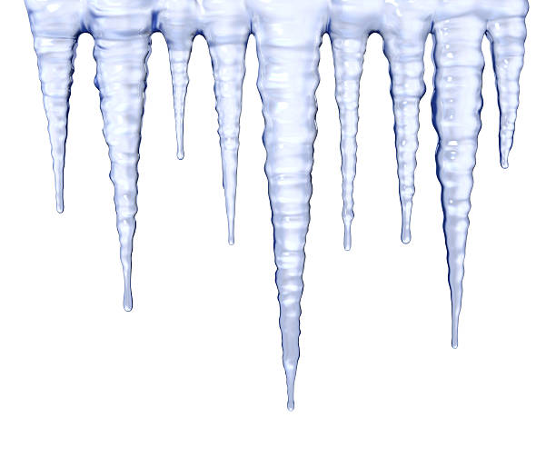



Приложение 2.





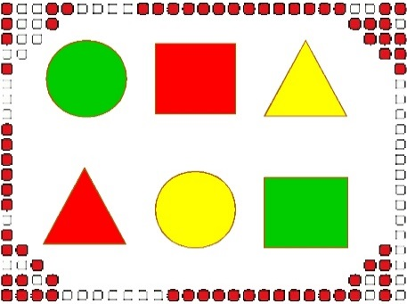

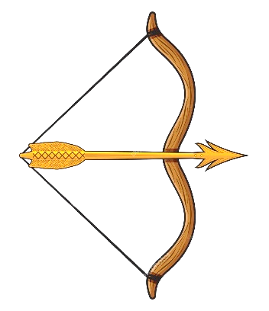

Приложение 3

В спортивном зале было 8 футбольных мячей, а баскетбольных в 7 раз больше. Сколько всего мячей было в спортзале?





Приложение 4.

9 х 7 – 45 3 х (32 – 22)

55 – 9 х 2 40 : (2 х 4)

7 х 4 + 24 24 : 4 х 8

23 + 36 : 9

53 – 22 + 27

8 х 10 – 64